Sociale vaardigheden
15/10/2026
Beste ouders

Sociale vaardigheden zijn noodzakelijk voor het opbouwen en onderhouden van een relatie. Ook zijn sociale vaardigheden onmisbaar bij een goede samenwerking. Bij sociale vaardigheden horen onder andere: inzicht hebben in de ander, goed kunnen luisteren, aandacht hebben voor andermans gevoelens en conflicten oplossen.
Hier willen wij doorheen het schooljaar samen aan werken. Elke maand kiezen we een thema en tijdens die maand geven we hier extra aandacht aan. Telkens zullen er enkele woorden in de kijker staan, om zo de woordenschat rond sociale vaardigheden te leren kennen
Deze maand werken we rond ‘regels en afspraken’. Voor sfeerbeelden kan u terecht op onze website www.basisschoolursulinen.be – foto’s
Op de achterzijde kan u een korte samenvatting vinden van het boek, enkele prenten en verwerkingsvragen.
Woorden in de kijker zijn:
- boos
- stop
- niet leuk vinden
- regels en afspraken
- lach(en)

Vriendelijke groeten
De leraren van de kleuterschool
Sociale vaardigheden: Regels en afspraken
Woordenschat: boos, stop, niet leuk vinden, regels en afspraken, lach(en)

Prentenboek Stop van Annemie Vandaele
Voor de grap pakt Haas de bal van Egel af en gooit hem naar Das. En Das gooit de bal naar Eekhoorn. ’STOP’ Egel probeert zijn vriend nog tegen te houden, maar Haas trapt zijn bal toch in de boom. En het is nog wel de bal die Egel van oma heeft gekregen…
Gelukkig lossen echte vrienden dat snel op.
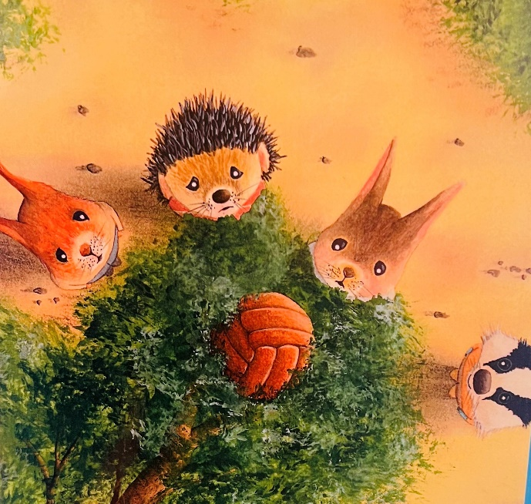
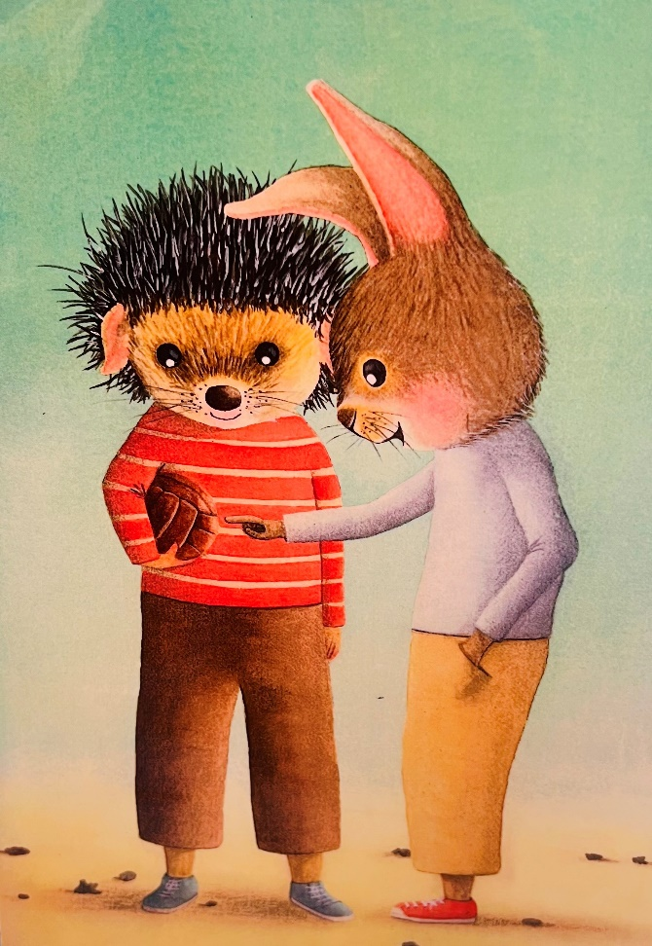
(vriendschap, grenzen aangeven en verzoening)

Mogelijke vragen na of tijdens het verhaal:
- Heeft er ooit al eens iemand iets van jou afgepakt?
- Vond je dat leuk?
- Heb jij al eens iets afgepakt van iemand?
- Hoe voel je je dan?
- Wat kan je doen om te helpen?
- …

